ZWIERZĘTA I ICH MŁODE
18.05.2020
W OBÓRCE

Pośpiewajmy razem:
https://www.youtube.com/watch?v=v4R2rkylrc0

Zwierzęta na wsi część 1 (odgłosy, zagadki, zadania)

Poćwiczymy literkę” Bb”
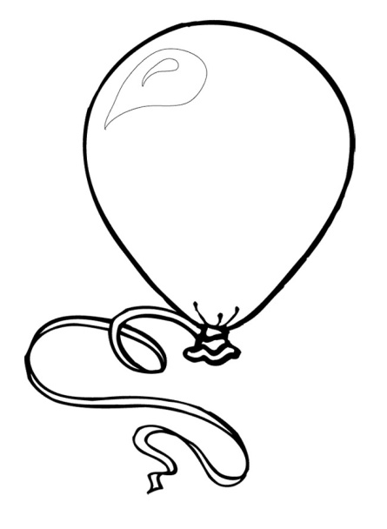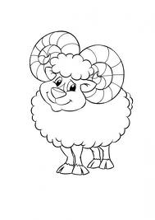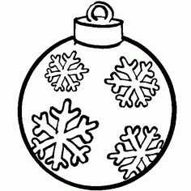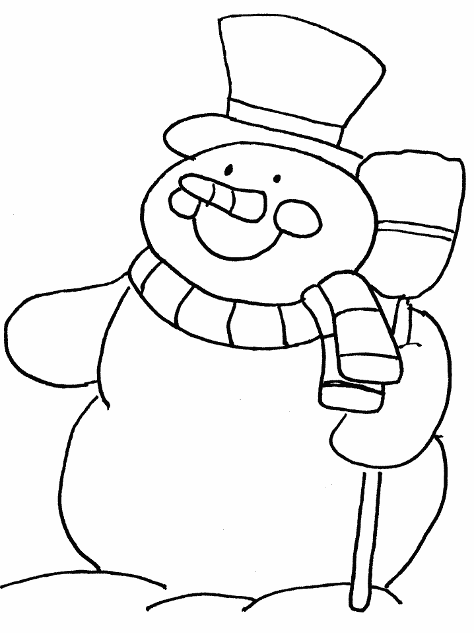

BANAN | BAŁWAN | BOMBKA
BALON | BARAN

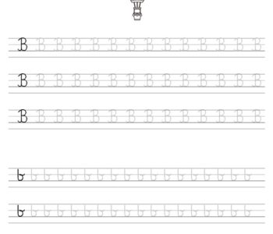
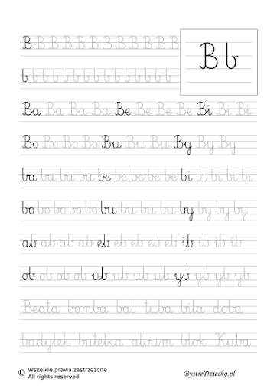
ZAGADKI O ZWIERZĘTACH:

Krowa
W brązowe lub czarne łaty
w oborze wszystkie mieszkają.
Pasą się na łąkach,
zdrowe mleko dają.
kogut
Codziennie rano
budzik podwórkowy
bardzo głośno pieje,
że wstaje dzień nowy!
koń
bywa siwy, gniady, kary
wozi ludzi i towary
pies
za kości rzucone
dziękuje ogonem
Pokoloruj zwierzę, które nie pasuje do innych:
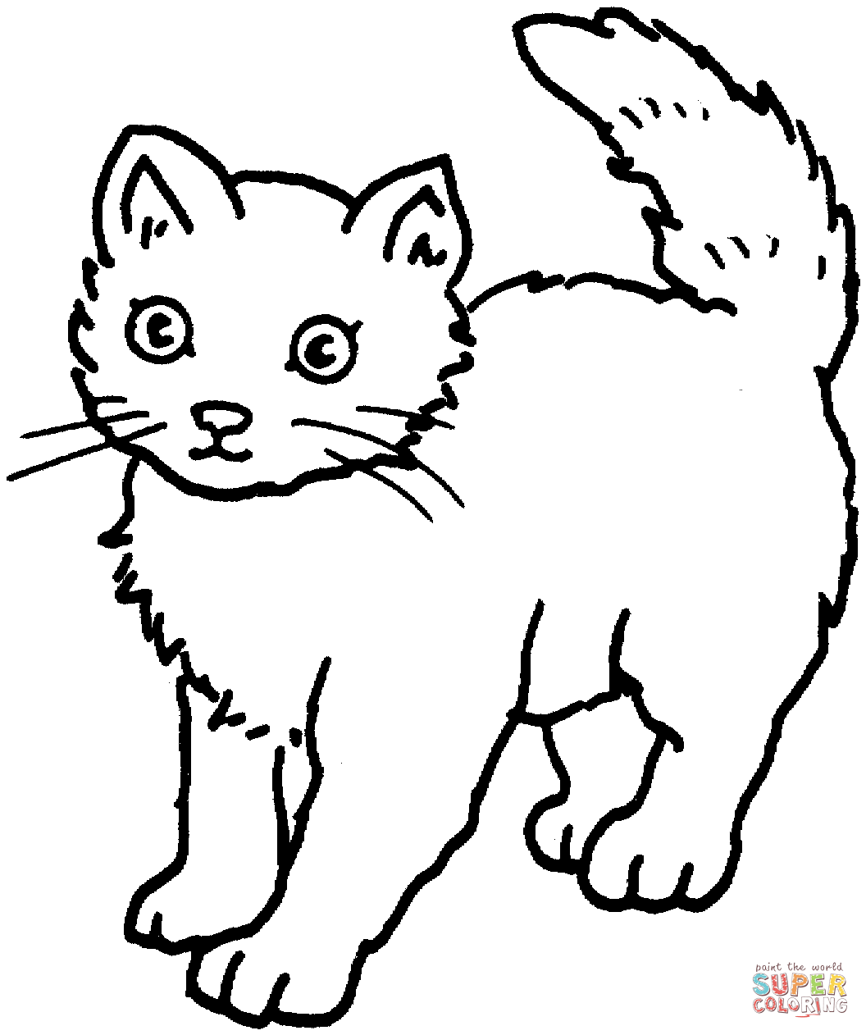
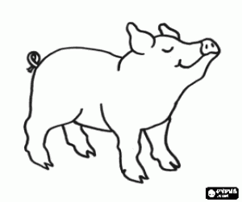
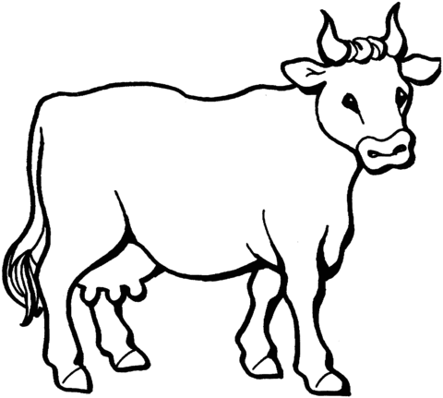
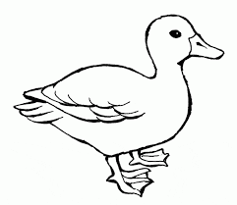
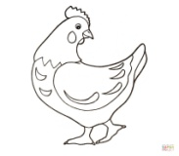
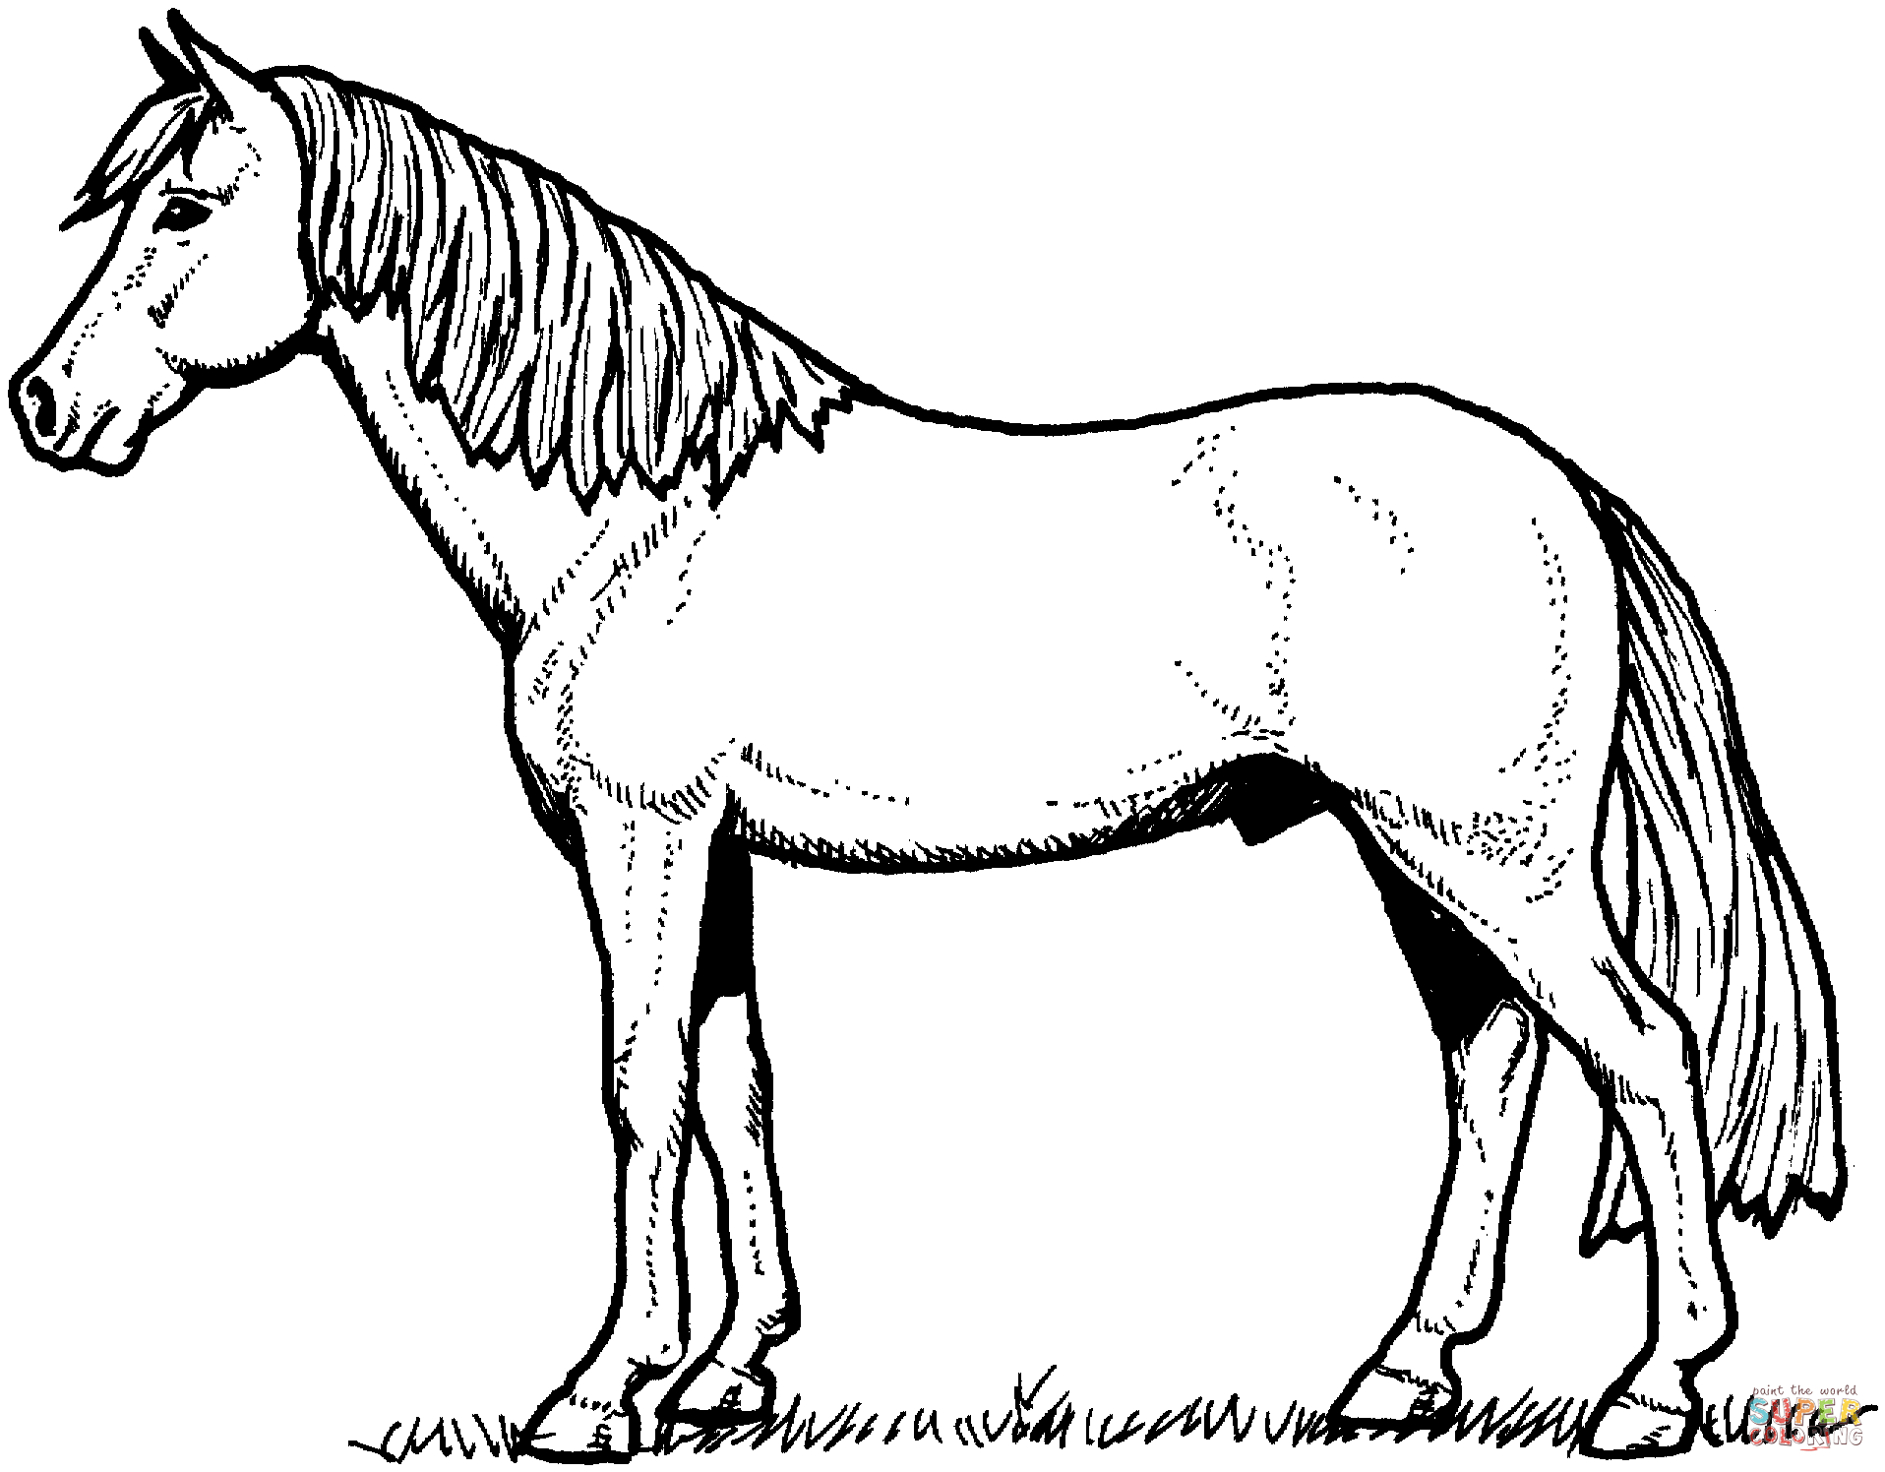

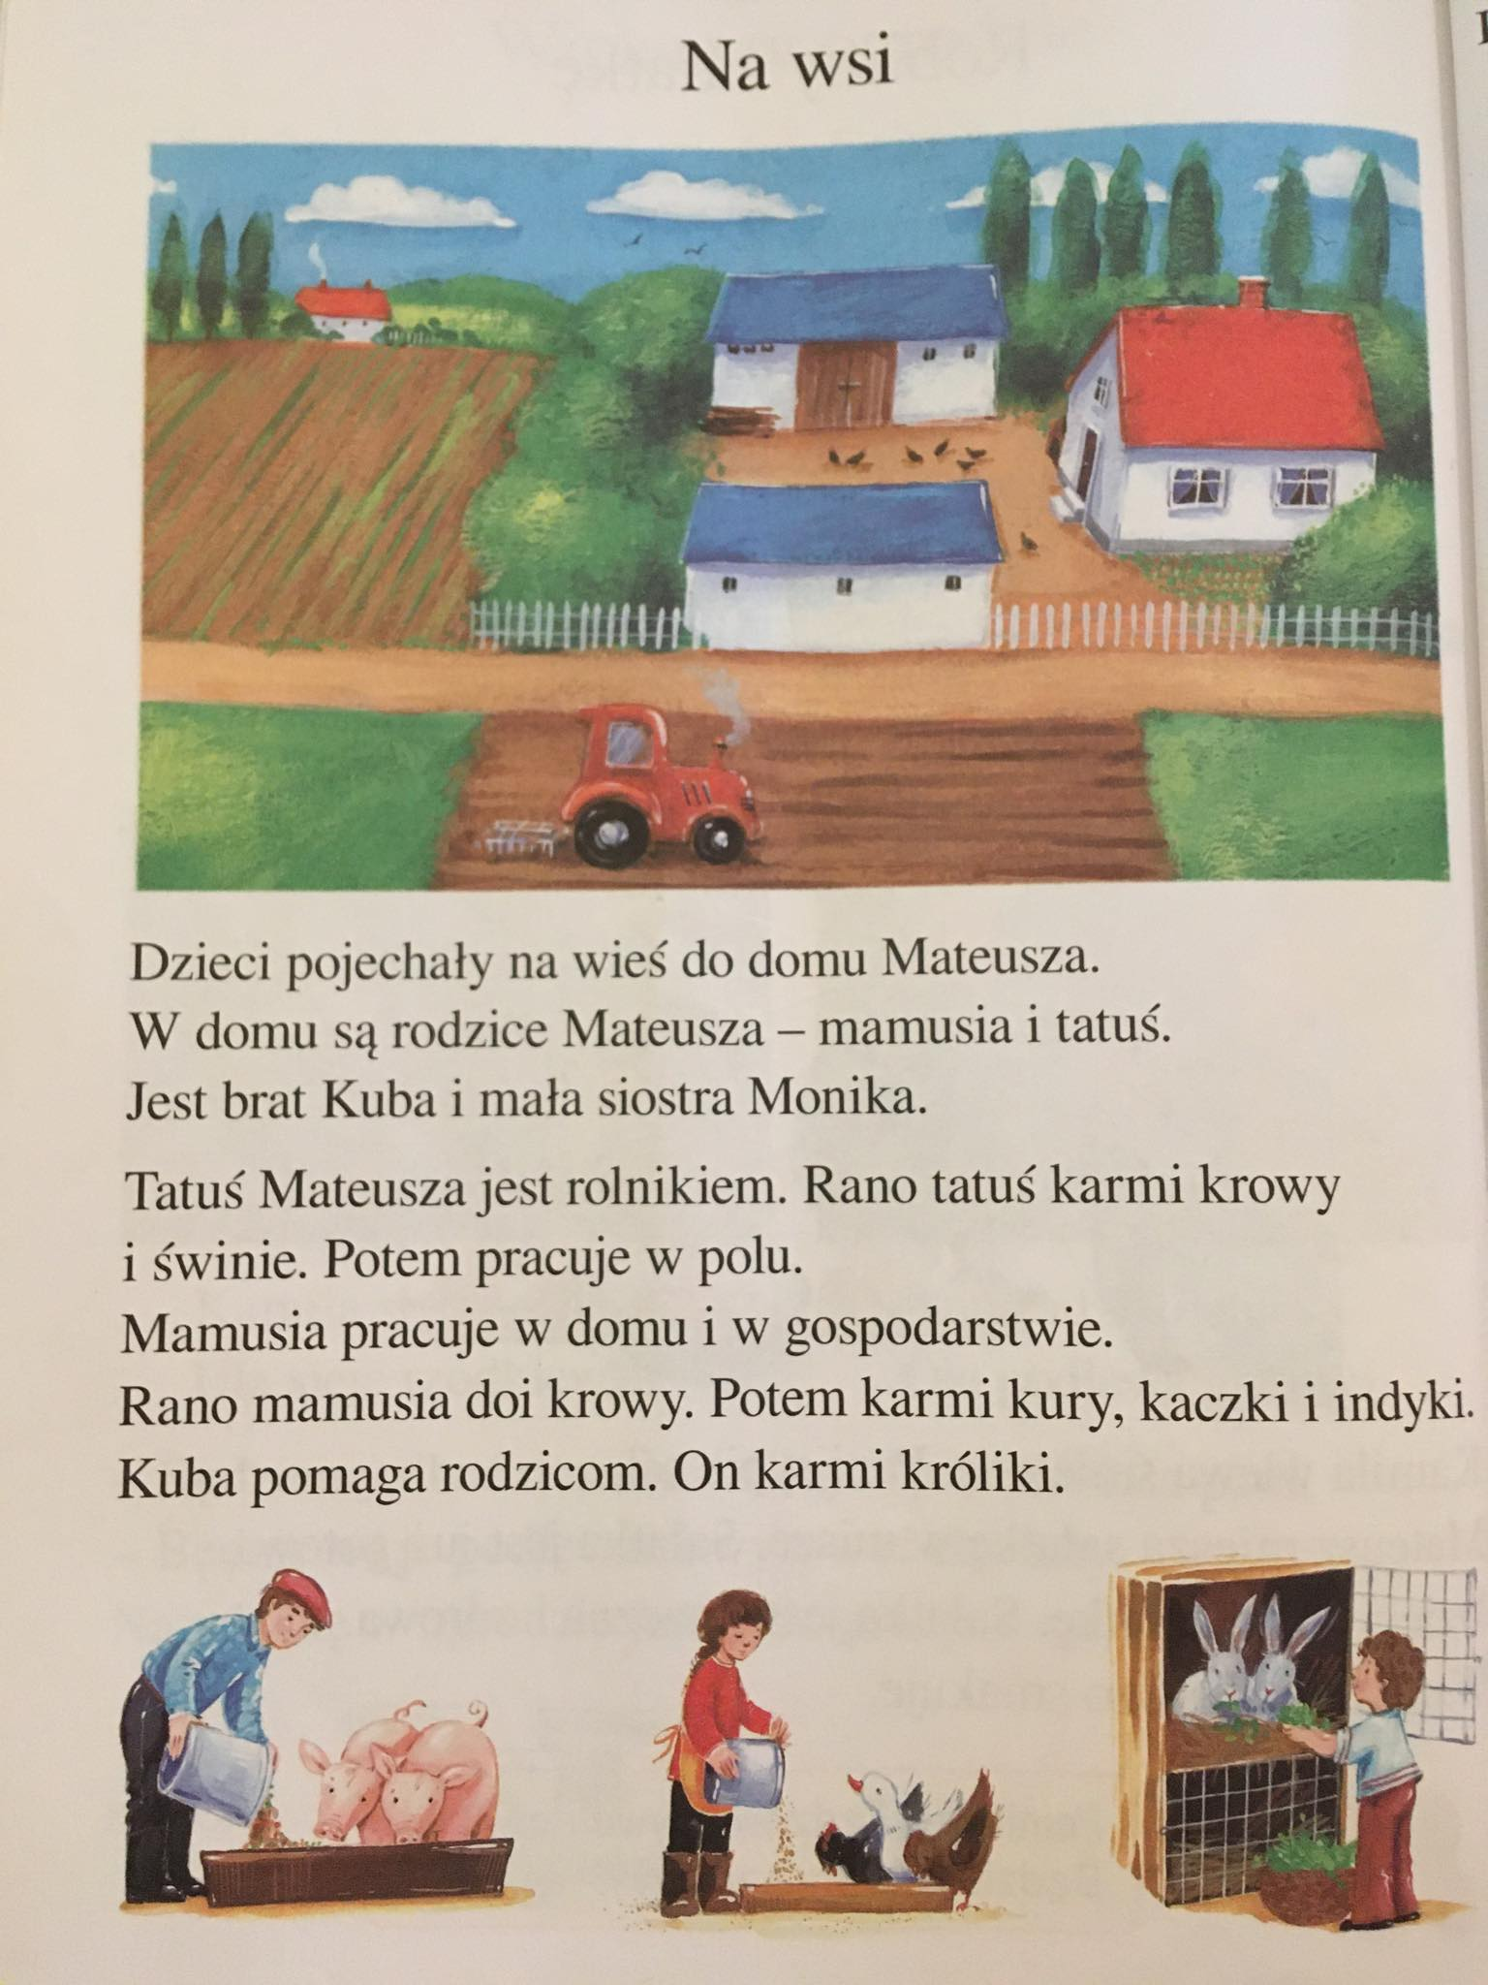

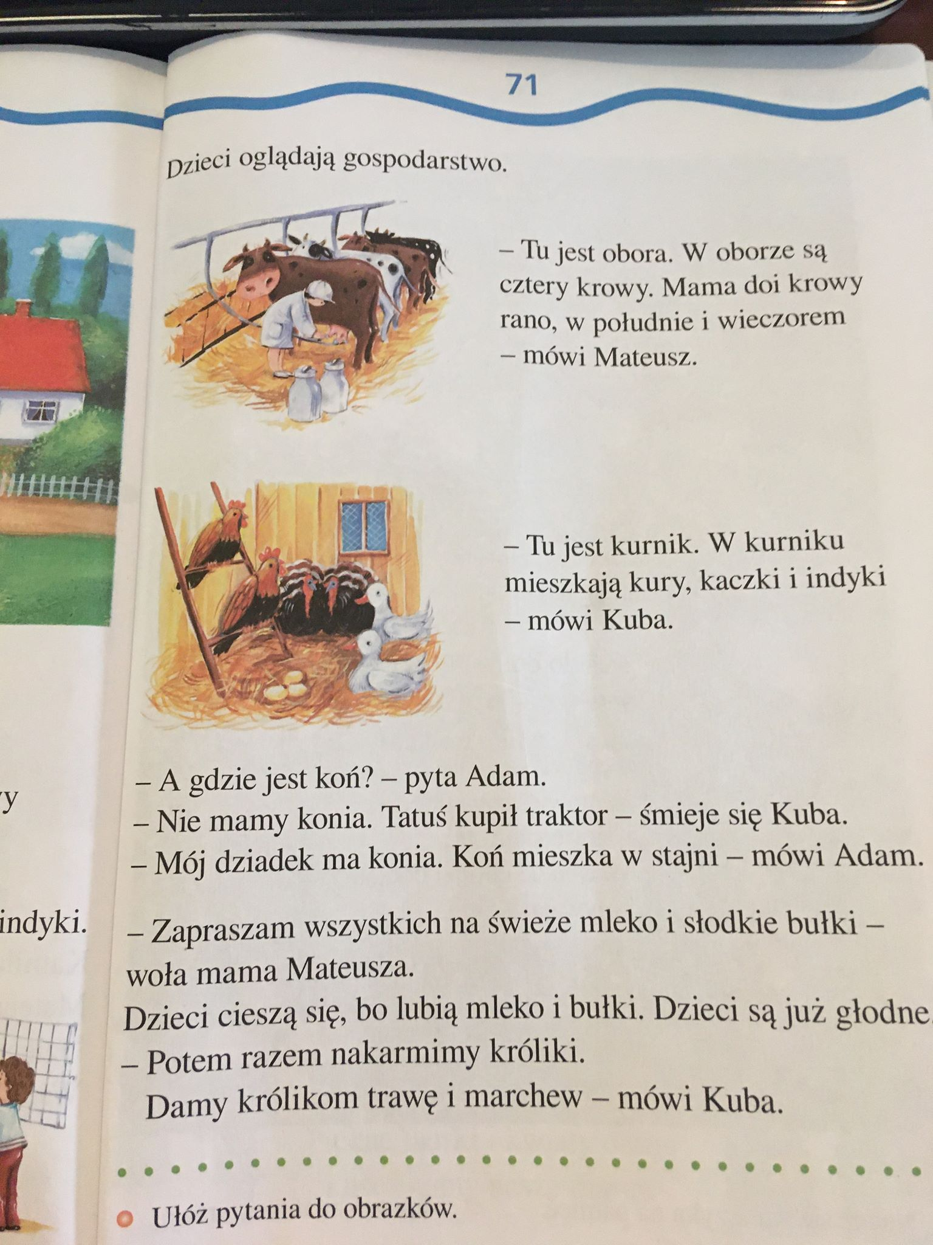

Przeczytajcie uważnie czytankę. Wypiszcie do zeszytu lub na kartkę nazwy zwierząt jakie możemy spotkać w wiejskim gospodarstwie.

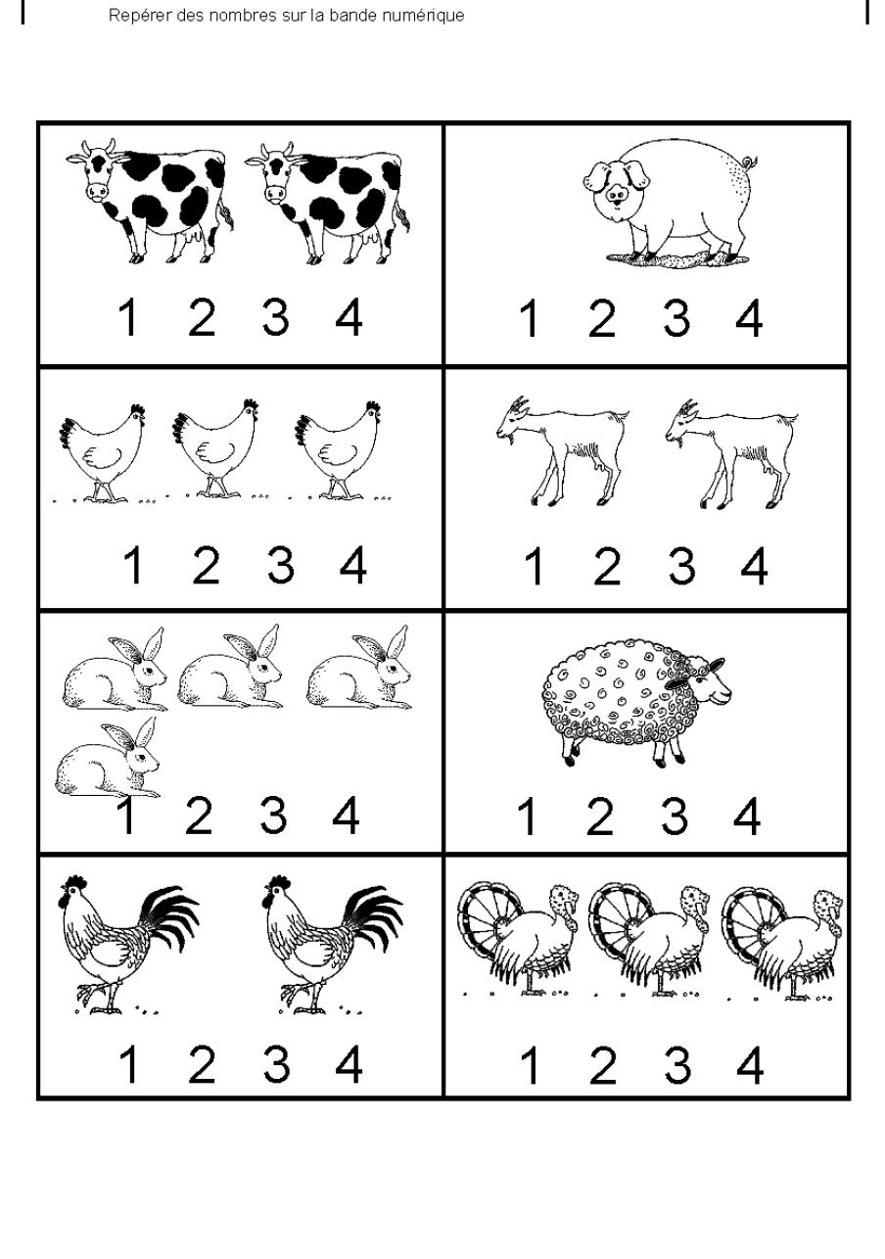

Czas na kolorowanie – do wyboru:
